Конспект НОД по экологическому воспитанию в средней группе детского сада: «Лепка барельефная «Скворечник»
Воспитатель МКДОУ «Центр развития ребенка детский сад № 13»
Бортник Н.Н.
Тульская область, г. Ефремов
Образовательные области: социально-коммуникативное развитие; художественно-эстетическое развитие; физическое развитие.
Цель и задачи:
Продолжать знакомить детей с перелетными птицами, с их ролью в окружающей природе. Формировать элементарное понимание значимости сохранения популяции птиц, экологическое сознание воспитанников, стремление к участию в социально-полезных делах. Продолжать учить детей изображать в лепке предметы, состоящие из нескольких частей; определять форму частей (прямоугольная, круглая, треугольная).
Развивать мелкую моторику, воображение, цветовое восприятие.
Воспитывать заботливое отношение к птицам, неравнодушное отношение к проблемам окружающей среды, стремление к добру через заботу о природном окружении.
Материалы: скворечник; магнитная доска; картинки с изображением перелетных птиц, скворечника, пашни, гнезда ласточки; аудиозапись голосов птиц; основа для лепки (изображенные на листах белого картона стволы берез); пластилин (оранжевого, желтого и черного цвета), дощечки для лепки, салфеточки.

Предварительная работа:
- Беседа о весне, о перелетных птицах, о роли птиц в природе;
- Просмотр мультимедийной презентации «Птицы прилетели – весну принесли».
- Чтение рассказов: Л.Толстой «Птица свила гнездо», «Пришла весна», К. Ушинский «Ласточка»; стихотворений: Ю. Тувим, А.Плещеев «Весна» (в сокр.).
- Наблюдение за птицами на прогулке, подкормка птиц.
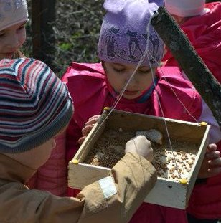
Ход занятия:
Воспитатель: Ребята, сегодня утром я проснулась от веселого пения, перезвона птичьих голосов за окном. Птицы весело и громко пели свои песни. На улице появились птицы, которых не было зимой (включается аудиозапись пения птиц).
Воспитатель: Откуда прилетели птицы? (из теплых стран, с юга). А почему птицы прилетели? (Они вернулись на свою родину, наступила весна, растаял снег, стало теплее, стало больше корма). Как же мы называем птиц, которые на зиму улетают от нас в теплые края, а весной возвращаются? (перелетные).
Воспитатель читает стихотворение «Март» Г. Лагздынь:
Мы сегодня рано встали.
Нам сегодня не до сна!
Говорят, скворцы вернулись!
Говорят, пришла весна!
Воспитатель: О каких перелетных птицах говорится в этом стихотворении? (о скворцах). А каких перелетных птиц вы еще знаете? (грачи, ласточки, соловьи…)
Дидактическая игра «Каждой птичке своё место»:
Воспитатель: Ребята, а вы знаете, что каждая птичка весной возвращается на своё место. Послушайте внимательно стихотворения-загадки, а затем посмотрите внимательно и скажите, правильно ли прилетели эти птицы. Воспитатель показывает изображения птиц и под ними неправильное место прилёта. Дети, прослушав стихотворение-загадку, перемещают изображение птицы на своё место прилёта.

Всех перелётных птиц черней,  Чистит пашню от червей.  (грач - пашня) | Кто прилетает к нам с теплом,  Путь проделав длинный,  Лепит домик под окном  Из травы и глины.  (ласточка – гнездо под крышей дома)
Есть на дереве дворец.
Во дворце живёт певец.
Он не лает, не кусает,
Сад фруктовый охраняет.
(скворец - скворечник)

Физкультминутка «Птичья стайка»:
Вылетайте птички на лужок,
Быстро делайте кружок (Дети встают из-за столов и образуют круг. Воспитатель Мы играем в стайку. занимает место среди детей, читает слова рифмовки
Стайка, полетай-ка! и демонстрирует движения)
Полетели птички, (бежать на носочках по кругу друг за другом)
Птички-невелички. (размахивать руками как крыльями)
Птички летают,
Устали не знают.
Стоп! (остановиться)
Сели птички на дорожку, (присесть, развернувшись лицом в круг)
Поклевали птички крошки: (стучать указательными пальцами, как клювами, по полу)
«Клю-клю-клю – поклюем,
Теперь песенку споем». (встать лицом в круг и изобразить птичьи голоса).

Воспитатель: Молодцы! Теперь все птички полетели в свои гнездышки (дети занимают места за столами).
Воспитатель (вывешивает на доску изображение скворца): Ребята, смотрите, к нам прилетел скворец, он передал мне письмо (читает письмо): «Здравствуйте, ребята, вот и наступила долгожданная весна, я скворец-удалец первый прилетел из теплых краев, уже успел заселиться в новый домик, но скоро прилетают мои друзья - скворцы, а домиков для них больше нет. А без домиков они не смогут вывести маленьких скворчат. Ребята, помогите нам, пожалуйста. Скворец-удалец».
Итак, ребятки, каждый год с приходом весны из теплых стран возвращаются домой перелетные птицы, в том числе и скворцы. Но найти себе жилье им непросто. Поэтому существует старая народная традиция - вешать у жилья домики-скворечники. Птицы, живущие рядом, оказывают неоценимую помощь для окружающей природы и приносят радость своим пением. Строя и вешая на деревья скворечники, люди помогают скворцам обрести родной дом, проявляя таким образом заботу о наших пернатых друзьях.
Воспитатель: Ребята, как же можно помочь скворцам? (построить домики) А как называется домик для скворца? (скворечник)
Воспитатель: Ребята, посмотрите, что лежит у вас на столах? (нарисованные березки). А как вы поняли, что это березки? (у этих деревьев белые стволы с черными полосками) А давайте мы с вами построим птицам домики - скворечники и повесим на наши деревья.
Воспитатель: Ребята, посмотрите и скажите из каких частей состоит скворечник, какой формы каждая часть? (воспитатель демонстрирует детям скворечник)
- стенка скворечника какой формы? – прямоугольной;
- крыша какой формы?– треугольной;
- окошко какой формы? – круглой.
Воспитатель: Дети теперь давайте сделаем скворечники для птиц.
(Воспитатель демонстрирует порядок выполнения работы): С начала сделаем стенку скворечника – расплющим пальчиками брусочек оранжевого пластилина и вылепим прямоугольник; затем из двух маленьких кусочков оранжевого пластилина скатаем тоненькие «колбаски» и выложим крышу в форме треугольника; из кусочка черного пластилина скатаем шарик и вылепим круглое окошко, сплющив пальчиками наш шарик; а еще можно вылепить жердочку и шест, на котором будет крепиться наш скворечник.
Пальчиковая гимнастика «Скворечники»:
Готовы скворечники, | Встают, стучат кулачком по кулачку.
Можно селиться, | Руки в стороны, к себе - «приглашение».
Готовы дома-терема, | Поднимают руки вверх «домиком».
Летите, летите веселые птицы, | Делают «птичку»: скрещивают руки ладонями к себе, соединяют большие пальцы – это голова птички, остальные пальцы каждой руки сомкнуты вместе – это крылья, дети шевелят ладонями, изображая полет птицы.
Скорей занимайте дома.  (С. Михалков) | Садятся на свои места.
Самостоятельная работа детей.
Дети выполняют свои поделки.
Воспитатель: Ребята, мы смастерили много скворечников. Спасибо вам за домики для наших пернатых друзей – скворцов.
Рефлексия.
Воспитатель: Смогли мы помочь скворцам? (Да) А как мы это сделали? (Смастерили скворечники).
Оформление выставки с детскими поделками.
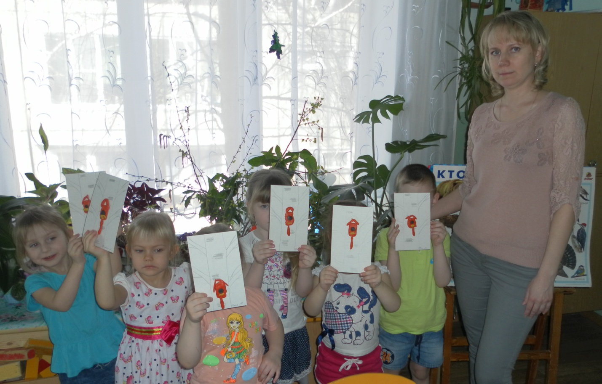 | 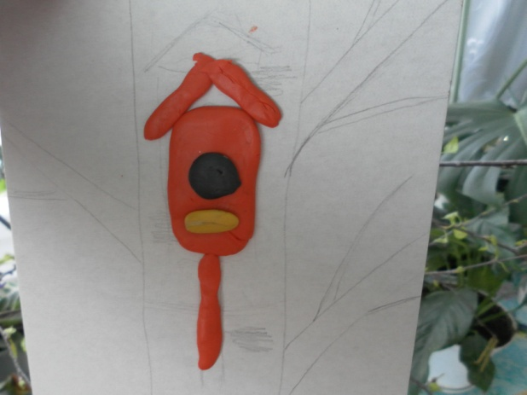
(После занятия, на прогулке воспитатели группы вместе с детьми устанавливают на участке настоящий скворечник.) |  | 